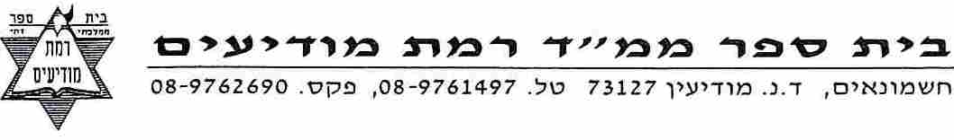
דף עבודה סנהדרין פרק ז' משניות א- ז
משנה א- ג
- א. לת"ק: ארבע מיתות בי"ד הם:
ב. לר' שמעון: ארבע מיתות בי"ד הם:
ג. מהם ההבדלים ומשמעותם: (2)
- מה פרוש "ארכובותיו"? א. ידיו ב. ברכיו ג. צווארו ד. סודרו
- למה היו משקעים את הנידון לשריפה עד ארכובותיו?
- למה היו כורכים על צווארו של הנשרף סודר? א. כדי שיחנק ב. כדי שישרף טוב ג. כדי שיפתח את הפה ד. כדי שלא יצטנן.
- במה חולק ר' יהודה על ת"ק?
- למה לא היו שורפים ממש את הנידון אלא רק את תוך גופו?
- מדוע שרפו ממש את בת הכהן שזינתה?
- כיצד הרגו את הנהרגים: לת"ק:
לר' יהודה:
- לאיזו מיתה דומה מיתת הנחנקים? א. נשרפים ב. נסקלים ג. נהרגים ד. מלקות

משנה ד- ה
- עיין במשנה ד וענה: איזה עונש חייב המגדף?
- אם המגדף "בירך" את ה' באנגלית (וגם אמר את שם ה' באנגלית), האם חייב מיתה? כן /לא .
- סדר לפי הסדר הנכון (סמן ליד המשפט את הסדר במספרים):
א. הדינים עומדים על רגליהם
ב. מוציאים כל אדם לחוץ
ג. העדים אומרים: "יכה יוסי (=כינוי לשם ה') את יוסי"
ד. השלישי אומר: אף אני כמוהו
ה. שואלים הדיינים את הגדול: מה שמעת בפרוש
ו. כשהגיע גמר הדין
ז. בכל יום
ח. הגדול אומר מה ששמע
ט. השני אומר: אף אני כמוהו
י. הדיינים עומדים וקורעים בגדיהם
משנה ו –ז
- עיין במשנה ד וענה: איזה עונש חייב העובד עבודה זרה?
- סמן ליד כל עבודה אם חייב עליה מיתה או רק לא

1. עובד-
2. מלביש
3. המקבלו עליו כאלוה
4. הפוער עצמו לבעל פעור
5. המגפף
6.הזובח
7. המנשק
8. המשתחווה
9. המכבד
10. המקטר
11. המנעיל
12. הזורק אבן למרקוליס
13. המנסך
14. המרבץ-
15. המרחיץ
16. הסך
17. הנודר בשמו
18. המקיים בשמו

- באלו שני מעשים מתחייב המעביר את זרעו למולך?
א.
ב.
- א. הגדר: בעל אוב
ידעוני
ב. מה דין השואל בבעל אוב או ידעוני?

